**Saját mappája: Az „alapvizsga-XY” nevű mappát nevezze át, az XY helyére írja a saját nevét!**

1. **Weboldalak kódolása (40 pont)**

A feladathoz tartozó forrásállományok a saját mappáján belül található „forrasok\A-web” mappában találhatók. A megoldását a saját mappáján belül található „megoldasok\A-web” mappába mentse!

A forrásban található egy befejezetlen reszponzív oldal, amely bemutat néhány fenyőfajtát. A mintának és a leírásnak megfelelően módosításokat kell elvégeznie a weboldalakon és a hozzátartozó CSS stíluslapon!

Nyissa meg az „index.html”, a „japan_erdei.html” és a „css\style.css” állományokat és a feladatleírásnak megfelelően végezze el a módosításokat!

1. A weboldalak karakterkódolása utf-8 legyen és állítsa be az oldalak nyelvezetét magyarra! A böngésző fülön megjelenő cím az index.html esetében Fenyőfélék, a *japan_erdei.html*-nél pedig Japán Erdei Fenyő legyen!
2. A Bootstrap stíluslap hozzá lett csatolva a weboldalakhoz, de sajnos a style.css stíluslap nem. A weboldalak fejrészében helyezzen el hivatkozást a css mappában található style.css stíluslapra a már meglévő Bootstrap stíluslap hivatkozása alá!
3. A header HTML elemhez tartozó elemkijelölőt módosítsa úgy, hogy a fejléc magassága legyen 350 pixel nagyságú! A fejléc háttérképének állítsa be a hatterkep.jpg képfájlt, melyet az img mappában talál!
4. A h1-es elemkijelölőjében állítsa be a következőket:
   1. A háttérszín beállítását módosítsa úgy, hogy a szín 25%-ban legyen áttetsző!
   2. A főcím betűtípusa legyen Verdana, betű színe pedig zöld (#3f6217)!
   3. A cím legyen dőlt stílusú!
5. Készítsen egy navbar nevű osztálykijelölőt, amely segítségével állítsa be a menü háttérszínét zöldre rgb 🡪108, 175, 8!
6. A weboldalak menüjét egészítse ki egy új „*További információ*” menüponttal, amely <https://hu.wikipedia.org/wiki/Fenyőfélék>oldalra mutat! Állítsa be, hogy a linkre kattintva az oldal új lapon jelenjen meg a böngészőben!
7. A 2-es szintű címsorokra a következő formázásokat állítsa be a stíluslapon:
   1. A betű színe és szegély színe egyezzen meg a főcím betűszínével!
   2. Az alcím bal oldalára helyezzen el egy 3 pixel vékony szegélyt (egybefüggő vonal)!
   3. Az alcím legyen kiskapitális stílusú!
   4. Az alcím belső margóját állítsa függőleges irányba 6 pixel nagyságúra, míg vízszintes irányba 16 pixelre!
8. Mindkét oldalon megjelenő képek legyenek reszponzívak! Továbbá alkalmazza az img-thumbnail osztálykijelölőt is a képekre!
9. A Japán Erdei Fenyő sajnos kimaradt a fenyőfélék közül, ezért készítse el a többi fenyőféle oszlopához hasonlóan a japán erdei fenyő oszlopát is, amelyet illesszen be a luc és a nordmann fenyők közé. A kimaradt_japanErdei.txt fájlban találja a szükséges szöveges forrást, a képet pedig az img mappában találja japan_erdei.jpg néven!
10. A „*Részletesen erről a fajtáról*” szöveg részletet helyezze el egy külön bekezdésbe, amelyet Bootstrap stílussal igazítson középre! A szövegből készítsen egy hivatkozást, amely a japan_erdei.html fájlra mutat! A hivatkozásra alkalmazza a btn és a btn-success Bootstrap osztálykijelölőket!
11. HTML tag segítségével mindkét oldalon a „Japán Erdei Fenyő” alcímhez tartozó első bekezdésben emelje ki a „*japán erdei fenyő*” első előfordulását félkövéren!
12. A 3-as szintű alcímeket igazítsa középre és betűmérete az alapértelmezett betűmérethez képest 20%-kal legyen nagyobb! Az alcímek betűritkításának mértékét állítsa be 1 pixel nagyságúra!
13. Készítsen egy elemkijelölőt a bekezdésekhez! A bekezdések sorkizárt igazításúak legyenek, és első sor behúzásának mértékét állítsa be 14 pixel nagyságúra!
14. Az index.html oldal „*Legnépszerűbb fenyőfajták*” alcímhez tartozó fenyőkből készítsen egy számozatlan felsorolást!
15. A lista elemekhez tartozó elemkijelölőt módosítsa úgy, hogy az elemeket úsztassa balra! A lista elemek bal oldali margóját állítsa be 35 pixel nagyságúra! A lista egyes elemi kapják meg a *tree_icon.png* képet.
16. A *japan_erdei.html* oldalon található táblázatban módosítsa a következőket:
    1. Illessze be a táblázat fejlécének sorát ezzel a szöveggel: Rendszertani besorolás!
    2. A táblázat fejlécénél egyesítse az egyes oszlopokat és alkalmazza erre a sorra a bg-light osztálykijelölőt!
    3. A table HTML elemre alkalmazza a table és table-striped Bootstrap stílusokat!
    4. A stíluslapban a táblázat első sorához tartozó stílusdefiníciót bővítse ki úgy, hogy a betűk nagybetűsek legyenek!
17. Ellenőrizze munkáját!
    1. A két HTML oldalt validálja a <https://validator.w3.org/>oldalon! Az eredményről készítsen pillanatképeket, amelyeket mentsen el indexValidalas és japanErdeiValidalas néven!
    2. A stíluslapot ellenőrizze <https://jigsaw.w3.org/css-validator/>oldalon! Az eredményről készítsen pillanatképet és mentse el styleValidalas néven!

Minták

*index.html – (MINTA-index.html-MINTA.png fájl)*

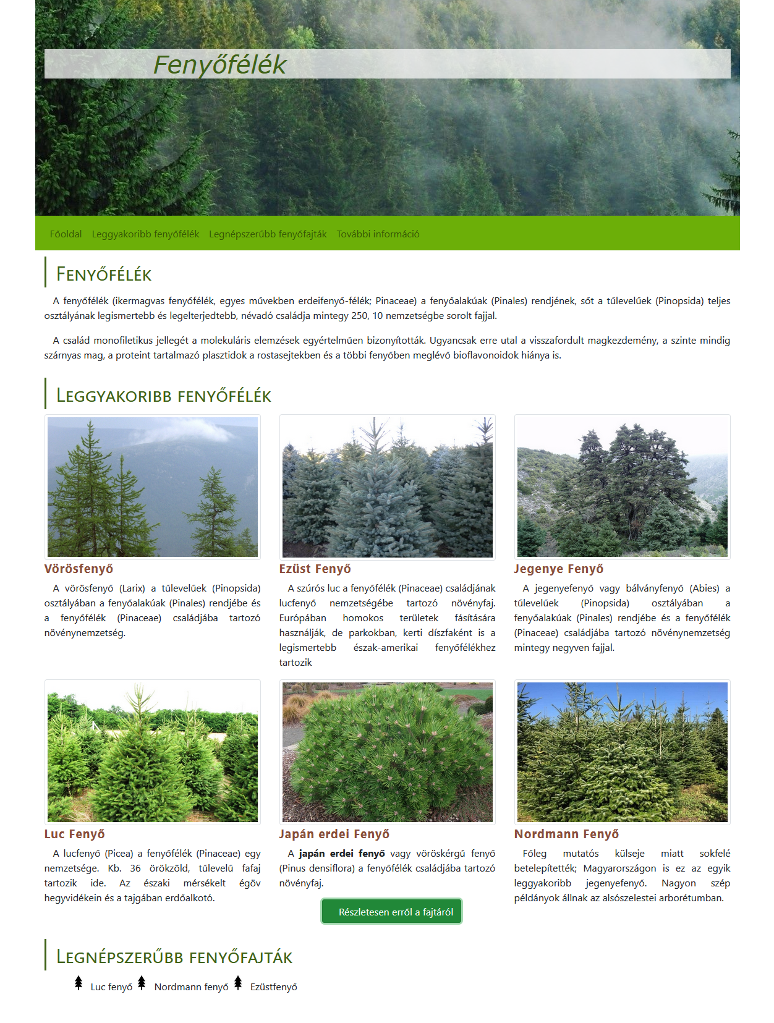

*japan_erdei.html – (MINTA-japan_erdei.html-MINTA.png fájl)*

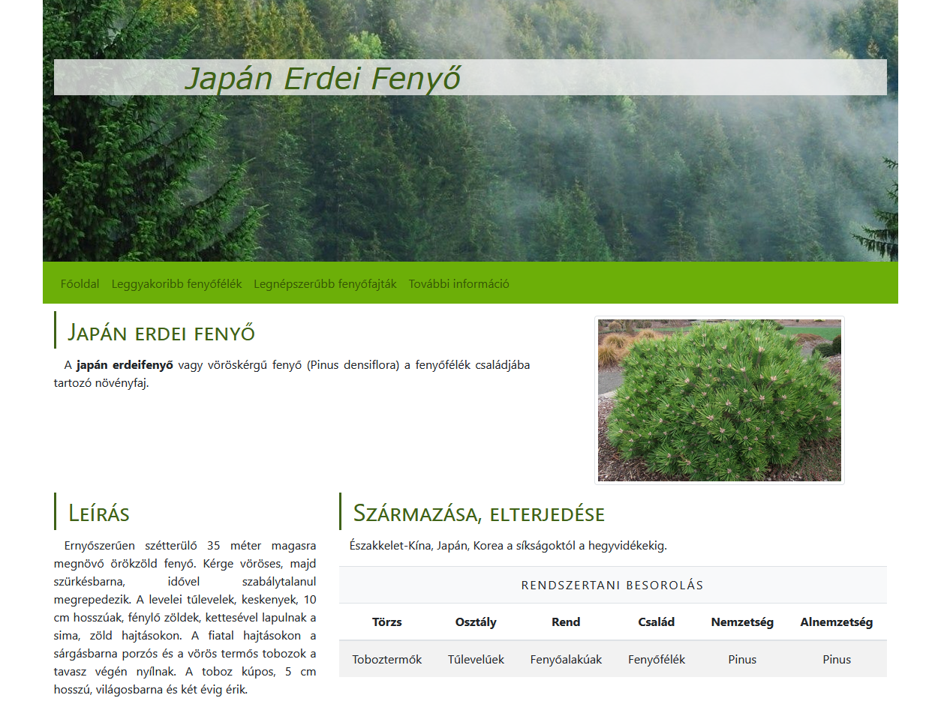

1. **Programozás Pythonban (40 pont)**

A feladathoz tartozó segéd forrásállományok a saját mappáján belül található „forrasok/B-programozas” mappában találhatók. A három különálló feladat megoldásait a saját mappáján belül található „megoldasok\B-programozas” mappába mentse!

1. Feladat - Oszthatóság (8 pont)

Írjon programot **oszthato.py** néven, amely 50 és 196 között kiírja a néggyel és héttel is maradék nélkül osztható számokat! A kiírást a minta szerint valósítsa meg, az egyes elemek vesszővel vannak elválasztva, de az utolsó elem után nincsen vessző!

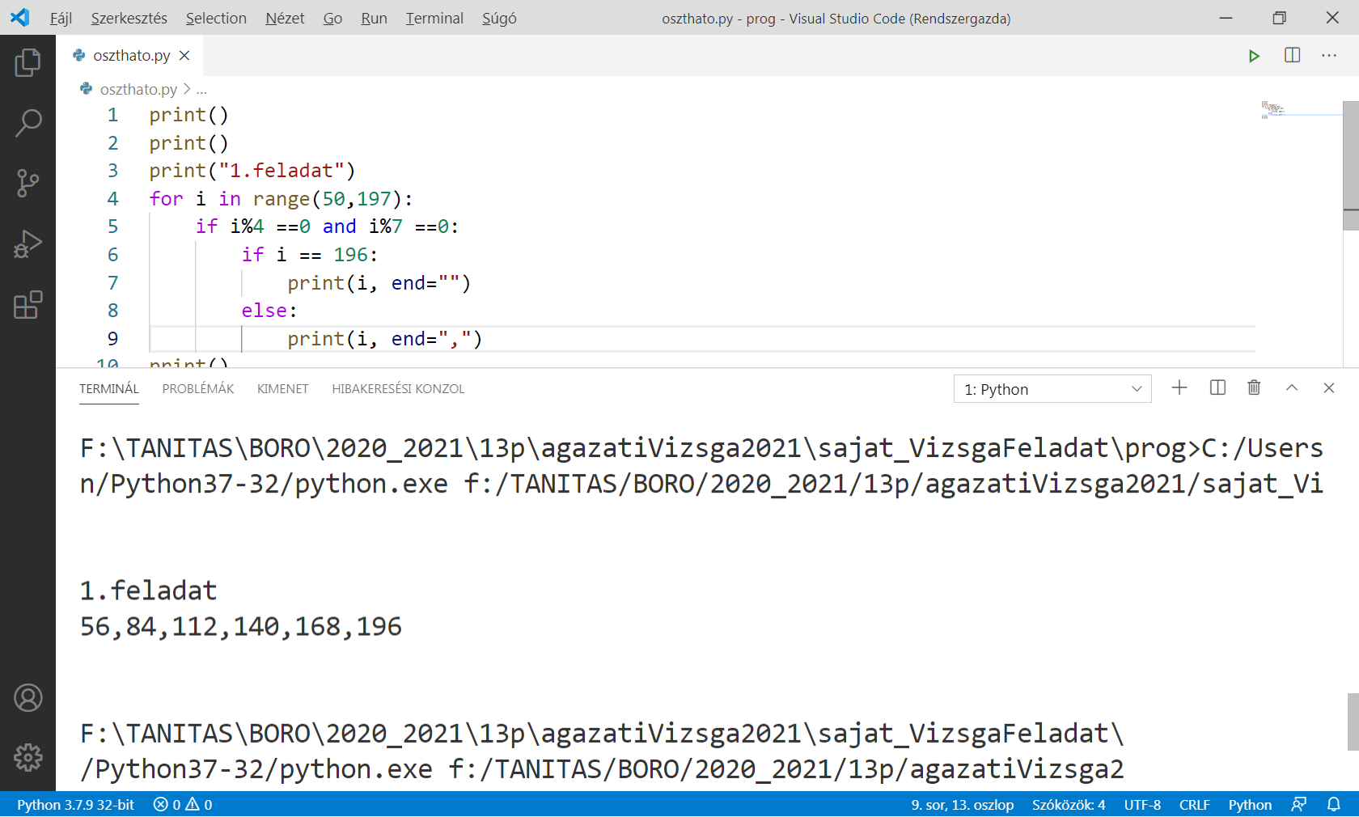

1. Feladat – Felhasználónév generálás (14 pont)

Írjon programot **felhasznalonev.py** néven! Hozzon létre egy függvényt, amely két bemenő paraméter alapján (vezetéknév és keresztnév), visszatér egy megfelelő azonosítóval. A generálási szabályok a következők:

* A vezetéknév első 3 karakterét alakítsuk nagybetűssé! Ez lesz az eleje az azonosítónak.
* A következő karakter alulvonás _
* A keresztnév utolsó 2 karakterét fűzzük az azonosítóhoz!
* Egy véletlen számot rakjunk a végére 10 és 99 közötti intervallumból!

A függvény teszteléséhez a felhasználótól kérjen be adatokat! Kövesse a minta szerinti megjelenítést, amely egy lehetséges kimenetet tartalmaz!

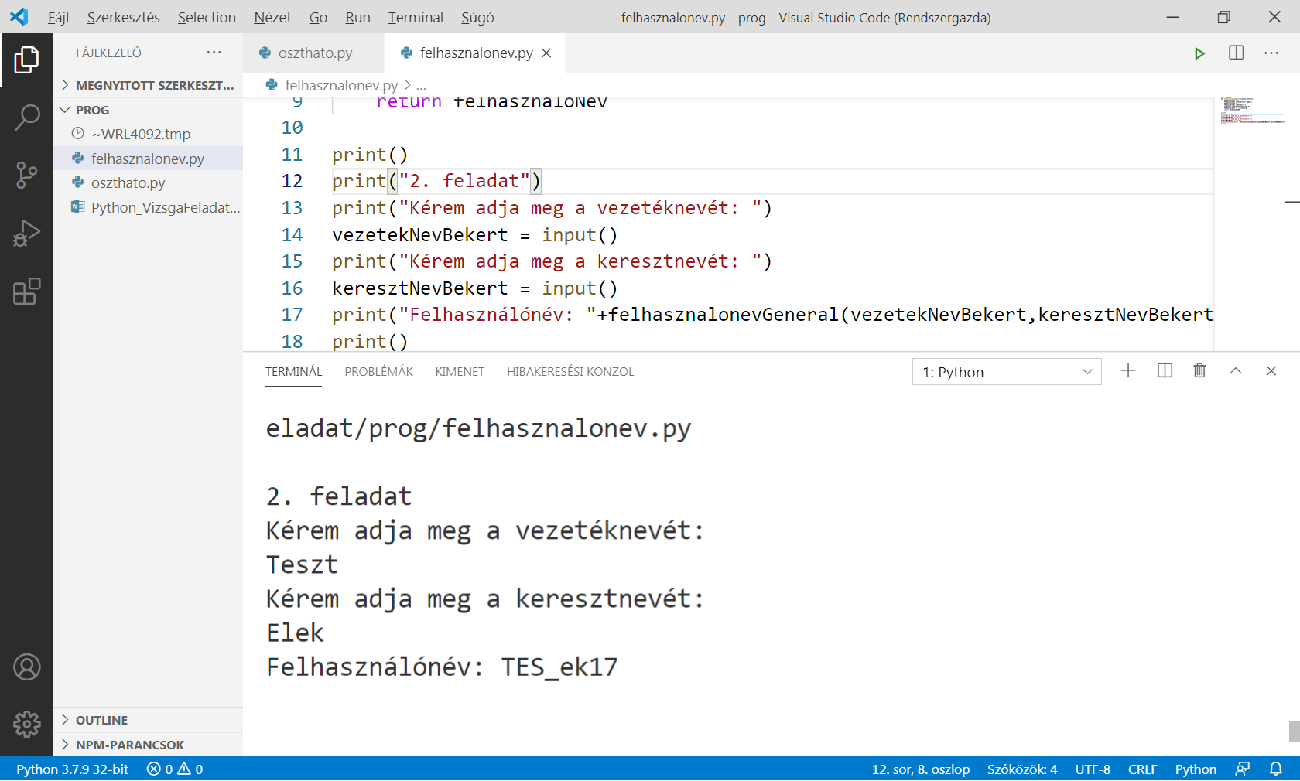

1. Feladat – Termékek (18 pont)

Az elkészítendő program bekéri 3 termék adatait: nevét, nettó árát és áfakulcsát. A három adatot minden esetben egy-egy objektum tárolja. Az adatok megadását követően a program a mintának megfelelően kiírja a termék nevét, nettó és bruttó (ÁFÁ-val növelt) árát, valamint az áfakulcs értékét! A program üzeneteinek megfogalmazásában kövesse a mintát, amely egy lehetséges kimenetet tartalmaz!

1. Hozza létre a programot **termekek.py** néven!
2. Az adatok tárolására használt objektumok alapját képező osztályt a ***termekek_alap.py*** fájl tartalmazza részben elkészítve. Egészítse ki az osztálydefiníciót úgy, hogy az objektumok alkalmasak legyenek az ÁFA-kulcs tárolására is!
3. Bővítse az osztályt egy olyan tagfüggvénnyel, amely a nettó ár és áfakulcs alapján visszatér a bruttó árral!
4. Kérje be a felhasználótól az adatokat és tárolja őket! Az adatbekérést követően írja ki a megadott termékek nevét, nettó és bruttó árát valamint az áfakulcs értékét!

